Instituto Tecnológico de Estudios Superiores de Monterrey Campus Estado de México

Jean Paul Esquivel Lobato

A01376152

Proyecto Final – propuesta

Miércoles 18 de abril del 2018

Go Sponge!

La temática de mi videojuego será de Bob Esponja, debido que tuvo una gran influencia para mí, por lo que me he decidido realizarlo así.

Menú:

En el menú principal tendremos una imagen llamativa de Bob Esponja con un letrero llamativo del nombre del video juego y contaré con 3 botones, uno donde su función es mandar al jugador directamente al juego, otro botón donde se explique el funcionamiento del juego (la manera en la que se puede jugar) y un tercero para colocar los puntajes que se han logrado.

Juego:

El juego tratará que el personaje principal tenga que cuidar la fórmula secreta del temible plantón, ya que la quiere robar, por lo que el enemigo ira de forma horizontal, cada vez más rápido para ser más dinámico el juego y si logra pasar el jugador principal va perdiendo una vida por cada vez que pase, pero habrá un enemigo especial que si logra pasar quitará 2 vidas, este enemigo su velocidad será siempre la misma. El jugador principal disparará medusas para contratacar al enemigo y así desaparecerlo. El jugador principal contará con 5 vidas durante el juego, y tendrá un score donde por cada golpe que le dé al enemigo generará 20 puntos, pero también habrá un enemigo especial que si lo elimina generará 50 puntos, debido que es más difícil acabar con él. Si el jugador genera 1000 puntos habrá ganado el juego, pero puede seguir jugando hasta que se le terminen sus vidas, una vez finalizadas sus vidas, se le mostrará una nueva pantalla donde le muestre su score y una pantalla donde haya ganado.

En caso de que el jugador se quede sin vidas y no haya logrado el puntaje de 1000, se le mostrará un mensaje donde le muestre que ha perdido, y se le mostrarán dos botones donde uno de ellos diga que si quiere volver a jugar y otro donde lo mande directamente al menú principal.

Propuestas de menú:

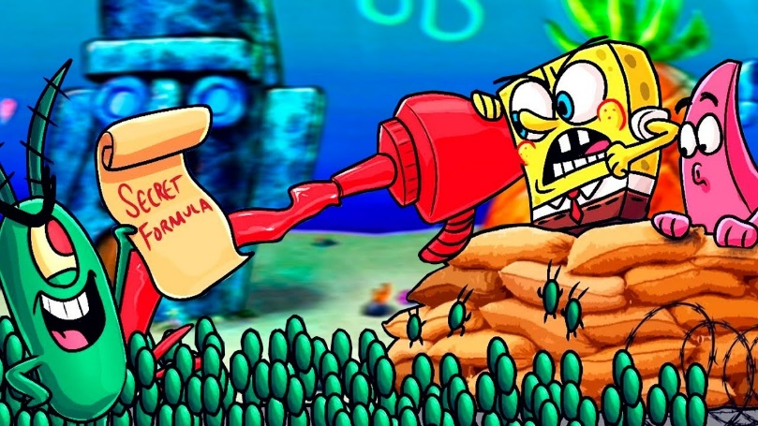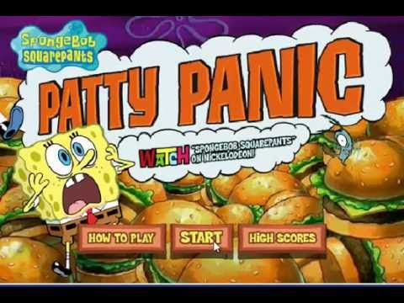 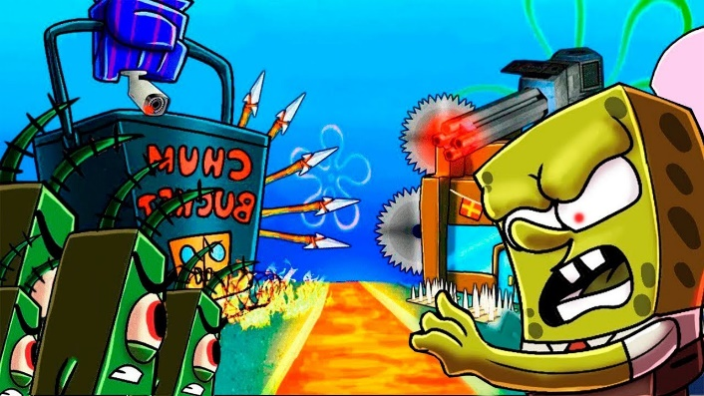

Propuestas de Juego:

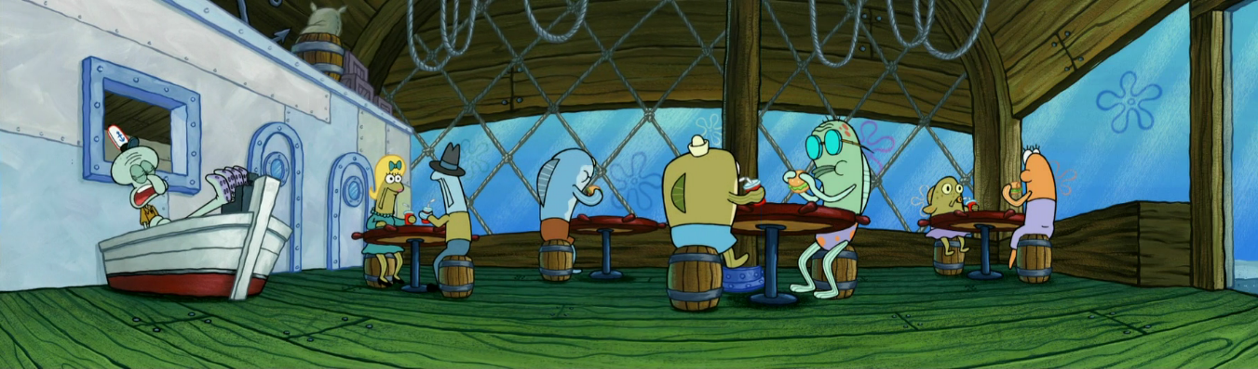

Propuestas de Perdedor/Ganador:



Ganador.

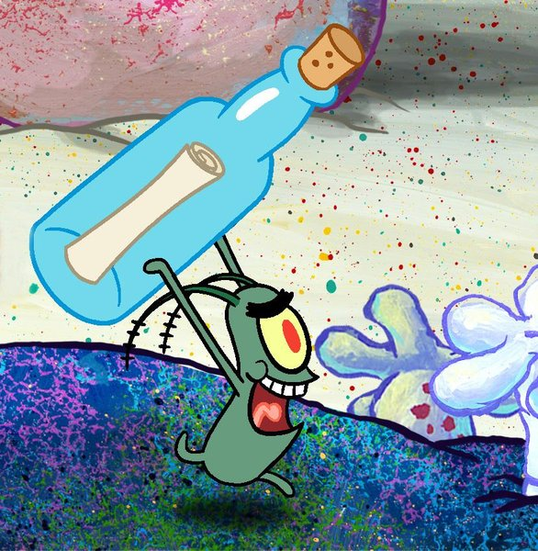

Perdedor